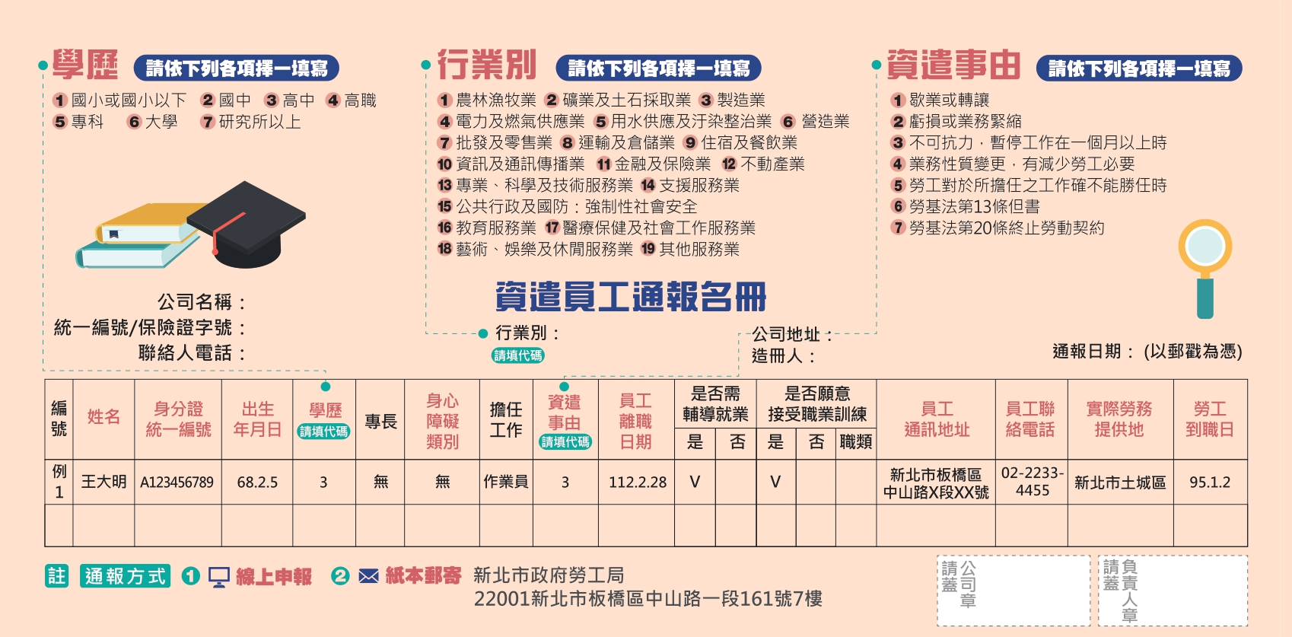

|  |  |  |  |  |  |  |  |  |  |  |  |  |  |  |  |  |  |  |  |  |  |  |  |  |  |  |  |  |  |
| --- | --- | --- | --- | --- | --- | --- | --- | --- | --- | --- | --- | --- | --- | --- | --- | --- | --- | --- | --- | --- | --- | --- | --- | --- | --- | --- | --- | --- | --- |
| 資遣員工通報名冊 | | | | | | | | | | | | | | | | | | | | | | | | | | | | | |
| 公司名稱：  統一編號/保險證字號： | | | | |  | | | | | 行業別： (請填代碼) | | |  | | | | | | | 公司地址： | | |  | | | | | | |
|  |  | |  |  |  |  | 聯絡人電話： | |  | | | | | | | | | | | | | 造冊人： | | | | 通報日期： | | (以郵戳為憑) | |
| 編號 | 姓　名 | | 身分證統一編號 | 出生年月日 | 學歷(請填代碼) | 專長 | 身心障礙類別 | 擔任工作 | 資遣事由 (請填  代碼) | 員工 離職日期 (年、月、日) | | | 是否需輔導就業 | | | | | 是否願意接受職業訓練 | | | | | 永久通訊地址 | | | 電話 | | 實際勞務提供地 (ex:新北市板橋區) | 到職 日期 |
|
| 是 | | | 否 | | 是 | | 否 | | 職類 |
|  |  | |  |  |  |  |  |  |  |  | | |  | | |  | |  | |  | |  |  | | |  | |  |  |
|  |  | |  |  |  |  |  |  |  |  | | |  | | |  | |  | |  | |  |  | | |  | |  |  |
|  |  | |  |  |  |  |  |  |  |  | | |  | | |  | |  | |  | |  |  | | |  | |  |  |
|  |  | |  |  |  |  |  |  |  |  | | |  | | |  | |  | |  | |  |  | | |  | |  |  |
|  |  | |  |  |  |  |  |  |  |  | | |  | | |  | |  | |  | |  |  | | |  | |  |  |
|  |  | |  |  |  |  |  |  |  |  | | |  | | |  | |  | |  | |  |  | | |  | |  |  |
| 謹依就業服務法第33條規定，檢具上述資遣人員名冊資料向員工勞務提供地主管機關通報。  此致 ★填表內容若有修正務必「蓋章」識別。 | | | | | | | | | | | | | | | | | | | | | |  | **請蓋 公司章** | | |  | | 請蓋 負責人章 |  |
| **新北市政府勞工局(地址：22001新北市板橋區中山路1段161號7樓)**  申請案編碼：110117 公告期限：5天 | | | | | | | | | | | | | | | | | | | |  | |  |  | | |  | |  | |
|  | | | | | | | | | | | | | | | | | | |  |  | |  |  | | |  | |
|  | |  | | | | | | | | |  |  | |  |  | |  | | | |  | | |  |  | |  | | |
| **※** | | **填表說明：（本表格內容務必完整據實填寫）** | | | | | | | | |  |  | |  |  | |  | | | |  | | |  |  | |  | | |
| 1、 | | 依就業服務法第33條：雇主資遣員工時，應於員工離職之10日前，將被雇主資遣員工之姓名、性別、年齡、住址、電話、擔任工作、資遣事由及是否就業輔導等事項，列冊通報當地主管機關及公立就業服務機構。但其資遣係因天災、事變或其他不可抗力之情事所致者，應自被資遣員工離職之日起3日內為之。違者將依同法第68條處新台幣3萬元以上15萬以下罰鍰。 | | | | | | | | | | | | | | | | | | | | | | | | | | | |
| 2、 | | 有關通報「當地主管機關及公立就業服務機構」之認定，依行政院勞工委員會94年9月19日函以：「....應以被資遣人員原職務（即原實際勞務提供）地之直轄市、縣（市）主管機關及公立就業服務機構為受理通報機關。」 | | | | | | | | | | | | | | | | | | | | | | | | | | | |
| 3、 | | 請填妥資遣通報名冊後蓋公司大小章，以掛號信件寄送(本名冊**一式二份**，一份寄**新北市政府勞工局**(正本)、一份**公司留存**）。實際通報日期以雇主列冊函報縣市主管機關日期為準，雇主親送資遣通報名冊則以機關收文日期為依據。 | | | | | | | | | | | | | | | | | | | | | | | | | | | |
| **4、** | | **資遣事由請依下列各項擇一填寫：1、歇業或轉讓 ； 2、虧損或業務緊縮 ； 3、不可抗力暫停工作在一個月以上時 ； 4、業務性質變更，有減少勞工必要，又無適當工作可供安置時； 5、勞工對於所擔任之工作確不能勝任時 ； 6、勞基法第13條但書；7、勞基法第20條終止勞動契約。** | | | | | | | | | | | | | | | | | | | | | | | | | | | |
| 5、 | | 行業別：1、農林漁牧業 ； 2、礦業及土石採取業 ； 3、製造業 ； 4、電力及燃氣供應業 ； 5、用水供應及汙染整治業； 6、營造業 ； 7、批發及零售業；8、運輸及倉儲業；9、住宿及餐飲業 ；10、資訊及通訊傳播業 ；11、金融及保險業；12、不動產業；13、專業、科學及技術服務業；14、支援服務業；15、公共行政及國防：強制性社會安全；16、教育服務業； 17、醫療保健及社會工作服務業；18、藝術、娛樂及休閒服務業； 19、其他服務業。 | | | | | | | | | | | | | | | | | | | | | | | | | | | |
| **6、** | | **學歷依下列各項擇一填寫：1、國小或國小以下；2.國中；3.高中；4.高職；5.專科；6.大學；7.研究所以上 。** | | | | | | | | | | | | | | | | | | | | | | | | | | | |
| 7、 | | 事業單位名稱請填全銜。無統一編號之單位請於統一編號欄位填勞工保險證字號。 | | | | | | | | | | | | | | | | | | | | | | | | | | | |
| 8、 | | 若被資遣員工係獲准居留之外籍配偶，請於身分證統一編號欄位填居留證號。 | | | | | | | | | | | | | | | | | | | | | | | | | | | |

9、 如欲申請線上通報，請至新北勞動雲（https://ilabor.ntpc.gov.tw）資遣通報專區。請洽詢：02-29603456分機6547、6548**、6530**。線上通報後，可不用再寄送任何紙本。